Guía Clínica Ictus (HM Montepríncipe)

Objeto y alcance
- Objeto: establecer las actuaciones a seguir ante pacientes que acuden a Urgencias con síntomas o diagnóstico de ictus.
- Alcance: pacientes que acuden a los Servicios de Urgencias de HM Hospitales con síntomas de ictus.

Clasificación de los accidentes cerebrovasculares (ACV)

Según la fisiopatología
- Infarto cerebral.
- Hemorragia cerebral.
- Hemorragia subaracnoidea.

Según el mecanismo de producción
- Aterotrombótico.
- Cardioembólico.
- Lacunar.

Infarto lacunar
El infarto lacunar es presumiblemente isquémico (diámetro < 1,5 cm), afecta a las arterias perforantes y se manifiesta como uno de los síndromes lacunares clásicos sin signos corticales. No existe una fuente embolígena ni estenosis > 50 % en arterias extracraneales ipsilaterales y suele haber hipertensión arterial y/o diabetes mellitus. Puede presentarse como:
- Síndrome motor puro.
- Síndrome sensitivo puro.
- Síndrome sensitivo‑motor.
- Disartria‑mano torpe.
- Hemiparesia‑ataxia.

Evaluación inicial
- Sospechar ictus/ACVA ante cualquier clínica focal neurológica aguda (pérdida de fuerza o sensibilidad unilateral, alteración del lenguaje [disartria, afasia], pérdida de conciencia sin otra causa, cefalea intensa de inicio brusco, convulsiones en > 50 años). Descartar signos de gravedad y preguntar antecedentes y factores de riesgo.
- Triaje y valoración inicial: prioridad de cama/camilla inmediata con toma de constantes (TA, FC, FR, temperatura, saturación O₂) y realización de BM‑test. Registrar motivo de consulta y hora de inicio de los síntomas si se conoce. Localizar a un familiar.
- Medidas iniciales: pasar a box en cama con cabecero a 30–45 º, oxígeno por gafas nasal si Sat O₂ < 94 % (2 l/min), canalizar vía venosa calibre 16–18G en el lado sano, monitorización continua con ECG de 12 derivaciones y tira de ritmo; extraer analítica (hemograma, bioquímica y coagulación).

Algoritmo de evaluación y código ictus
Para seguir el flujo diagnóstico‑terapéutico (evaluación inicial, clasificación como ictus, accidente isquémico transitorio [AIT] o ausencia de ictus, indicación de TAC/angiotac, activación del código ictus y valoración de fibrinolisis o trombectomía) véanse los diagramas oficiales. Por su complejidad se incluyen como imágenes a continuación:
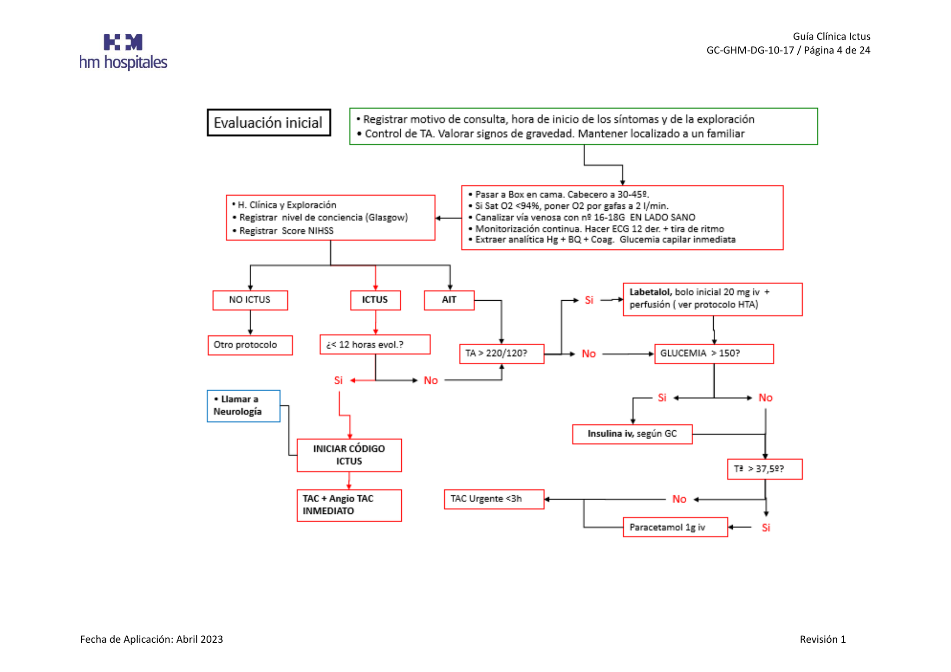
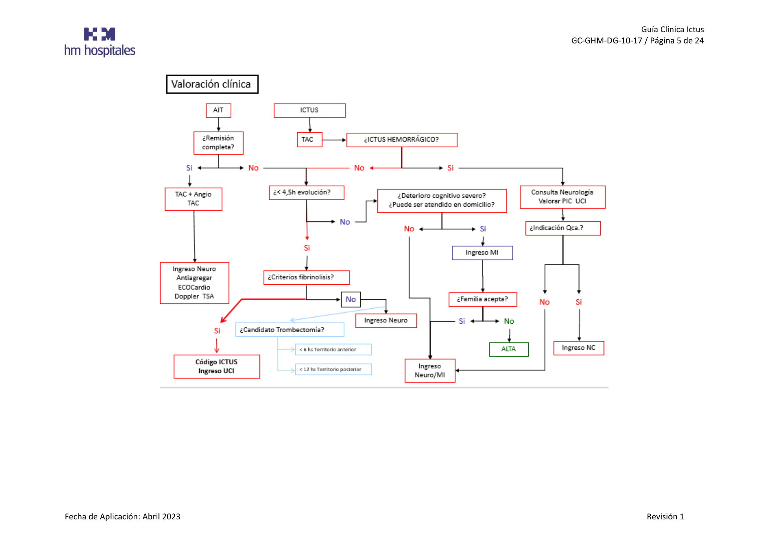

Criterios de fibrinolisis (código ictus)
Para ser candidato a fibrinolisis con rt‑PA el paciente debe cumplir todos los criterios siguientes:
- Edad ≥ 18 años.
- Diagnóstico clínico de ictus isquémico con déficit neurológico objetivo (p. ej., afasia, hemiparesia o trastorno visual campimétrico).
- Intervalo entre el inicio de los síntomas y la administración del tratamiento < 4,5 h (es obligatorio conocer la hora exacta de inicio).
- Escala de Rankin modificada previa ≤ 2.

Actividades del médico de urgencias (código ictus)
- Realizar exploración general y neurológica completa y cumplimentar la NIHSS.
- Registrar criterios de inclusión/exclusión.
- No administrar heparinas, dicumarínicos ni antiagregantes antes de descartar ictus hemorrágico.
- Avisar al neurólogo de guardia.
- Revisar criterios de exclusión (descartar hemorragia cerebral, hemorragia subaracnoidea, etc.).
- Valorar TAC: si existe hipodensidad evidente sugestiva de infarto reconsiderar la hora de inicio y confirmar evolución < 4,5 h.
- Revisar analítica (hematocrito, plaquetas, coagulación, glucemia).

Secuencia del código ictus
- Determinar la hora exacta de inicio de la clínica para confirmar posibilidad de rt‑PA < 4,5 h.
- Activar el Código ictus llamando al neurólogo de guardia.
- Localizar a un familiar del paciente.
- Realizar TAC y Angio‑TAC urgente.
- Iniciar tratamiento en box con monitorización; transferir a la Unidad de Agudos en cuanto sea posible.

Contraindicaciones de la fibrinolisis

Contraindicaciones absolutas y relativas (I)
- Hemorragia intracraneal en TC o RM previa a la administración del fármaco o clínica sugestiva de hemorragia subaracnoidea.
- Coma o ictus grave (NIHSS > 25).
- Existencia de sangrado activo o retinopatía hemorrágica.
- Diátesis hemorrágica: trombopenia < 100 000 plaquetas/mm³; tratamiento con heparina en las 48 h previas con TTPA alargado (> 39 s); tratamiento con anticoagulantes orales; tratamiento con heparinas de bajo peso molecular a dosis anticoagulante (TTPA > 39 s, ratio > 1,5, INR > 1,7).

Contraindicaciones (II)
- Embarazo, lactancia o parto en los últimos 30 días (en mujeres en edad fértil se requiere test de embarazo negativo o uso de método anticonceptivo eficaz).
- Cirugía mayor en los últimos 14 días.
- Traumatismo importante (no craneal), hemorragia gastrointestinal o urinaria en los 30 días previos.
- Cirugía intracraneal o ictus/traumatismo craneoencefálico en los 3 meses previos.
- Punción arterial en localización sin posibilidad de compresión o punción lumbar en los últimos 7 días.

Contraindicaciones (III)
- Presión arterial sistólica > 185 mmHg o diastólica > 110 mmHg pese a tratamiento antihipertensivo agresivo.
- Antecedentes de hemorragia cerebral, malformación arteriovenosa o aneurisma.
- Hiperglucemia > 400 mg/dl o hipoglucemia < 50 mg/dl.
- Infarto de miocardio reciente (< 4 semanas) con complicaciones (pericarditis, trombo o aneurisma ventricular).
- Crisis epiléptica al inicio del ictus (puede aceptarse el tratamiento si la RM con difusión y perfusión confirma ictus isquémico y descarta parálisis de Todd).
- Historia de ictus establecido previo con diabetes concomitante.

Criterios de ingreso
Todos los pacientes con ACVA deben ingresar en Neurología salvo: - Demencia o deterioro cognitivo severo previo. - Enfermedad terminal conocida. - Negativa familiar (alta voluntaria).

Tratamiento al ingreso en planta

Ictus hemorrágico
- Reposo absoluto en cama a 45 º; monitorizar constantes cada turno.
- Oxígeno por gafas nasales si Sat O₂ < 95 %.
- Dieta absoluta excepto medicación oral.
- Suero salino 1 500 ml/24 h (no glucosado salvo DM) y ClK 50–60 mEq/24 h.
- HBPM (Hibor 2 500–3 500 UI/24 h SC).
- Pantoprazol 20 mg IV.
- Control de glucemia: insulina rápida IV ajustada a la glucemia.
- Control de tensión arterial: Labetalol bolo 20 mg IV y protocolo de crisis hipertensiva si TA > 185/105.
- Tratamiento sintomático: Paracetamol 1 g IV/8 h (fiebre); Primperan 10 mg/8 h (náuseas/vómitos).

Ictus isquémico, trombo‑embolia o infarto cerebral con antiagregación
Las medidas iniciales son similares al ictus hemorrágico con las siguientes diferencias: - Antiagregación: AAS 300 mg/día (tras TC y si no se usa rt‑PA). En caso de alergia o intolerancia, clopidogrel 75 mg/24 h. - Atorvastatina 40–80 mg VO/24 h.

Escalas de valoración

Escala de coma de Glasgow
Componente | Puntajes
Apertura ocular (E) | Espontánea – 4; al estímulo verbal – 3; al dolor – 2; no responde – 1
Respuesta verbal (V) | Orientado – 5; confuso – 4; palabras inapropiadas – 3; sonidos incomprensibles – 2; no responde – 1
Respuesta motora (M) | Cumple órdenes verbales – 6; localiza estímulo doloroso – 5; retira ante el dolor – 4; flexión (decorticación) – 3; extensión (descerebración) – 2; no responde – 1
Puntuación máxima 15 (normal), mínima 3 (coma profundo).

Escala de Rankin modificada
- 0: sin síntomas.
- 1: sin incapacidad importante; realiza sus actividades habituales.
- 2: incapacidad leve; incapaz de realizar alguna actividad previa pero capaz de atender sus asuntos sin ayuda.
- 3: incapacidad moderada; síntomas que restringen significativamente su estilo de vida o impiden la subsistencia totalmente autónoma (necesita ayuda).
- 4: incapacidad moderadamente grave; dependiente para sus necesidades personales pero no requiere atención continua.
- 5: incapacidad grave; totalmente dependiente, requiere asistencia constante día y noche.

Escala “ASIA” para la fuerza muscular
Puntuación | Descripción
0 | Parálisis total (sin contracción visible ni palpable).
1 | Ligera contracción muscular visible o palpable pero sin movimiento articular.
2 | Movimiento articular en el plano horizontal (eliminando gravedad y roce).
3 | Movimiento articular contra gravedad pero sin extensión completa.
4 | Movimiento activo contra gravedad con extensión completa pero sin resistencia.
5 | Fuerza normal (contra la resistencia del examinador).
Debe valorarse cada uno de los cuatro miembros (superiores/inferiores, derechos/izquierdos) teniendo en cuenta la edad y el desarrollo físico del paciente.

Escala NIHSS (National Institutes of Health Stroke Scale)
Resumen de los ítems principales:
- Nivel de conciencia: alerta (0), somnolencia (1), obnubilación (2), coma (3).
- Preguntas verbales (mes y edad): ambas correctas (0), una correcta (1), ninguna (2).
- Órdenes motoras (cerrar/abrir ojos y mano): ambas correctas (0), una correcta (1), ninguna (2).
- Mirada conjugada: normal (0), paresia parcial (1), paresia total/desviación forzada (2).
- Campos visuales: normal (0), hemianopsia parcial (1), hemianopsia completa (2), ceguera bilateral (3).
- Paresia facial: normal (0), paresia leve (asimetría al sonreír) (1), parálisis facial inferior (2), parálisis facial completa (3).
- Paresia de extremidades superiores: mantiene la posición 10 s (0); claudica sin tocar la cama (1); claudica y toca la cama en <10 s (2); mueve pero no vence gravedad (3); parálisis completa (4); amputada/inmovilizada (9).
- Paresia de extremidades inferiores: mantiene la posición 5 s (0); claudica sin tocar cama (1); claudica y toca cama <5 s (2); mueve pero no vence gravedad (3); parálisis completa (4); amputada/inmovilizada (9).
- Ataxia de extremidades: normal (0), ataxia en una extremidad (1), ataxia en dos extremidades (2).
- Sensibilidad: normal (0), hipoestesia leve/moderada (1), anestesia (2).
- Lenguaje: normal (0), afasia leve/moderada (1), afasia grave (no se entiende) (2), afasia global/coma (3).
- Disartria: normal (0), leve (1), grave/inteligible (2); intubado no puntúa.
- Extinción/neglect: normal (0), inatención/extinción en una modalidad (1), en más de una modalidad (2).

Ataque isquémico transitorio (AIT)
Se define como disfunción cerebral focal o monocular transitoria sin lesión detectable en pruebas de imagen, causada por insuficiencia vascular debida a trombosis o embolismo arterial (enfermedad arterial, cardiaca o hematológica).
Características: - No se detecta otra causa. - 50 % de los episodios duran < 30 min y 90 % < 4 h. - Algunos episodios duran < 5 min; los de > 1 h suelen ser de origen embólico. - Mortalidad a 5 años: ~7,2–8,9 %. Suele preceder a un infarto cerebral (primer mes‑primer año). Requiere hospitalización urgente.
No suelen ser producidos por AIT las siguientes manifestaciones: cefalea, pérdida aislada de conciencia, actividades tónicas o clónicas, síntomas sensitivos con extensión en mancha, confusión, escotoma centelleante, incontinencia, amnesia aislada, diplopía aislada, disartria (aunque sí puede serlo la afasia), disfagia o vértigos aislados.

Nota de actualización bibliográfica
- Actualización 2024: la European Stroke Organisation (ESO) y la Sociedad Europea de Cardiología (ESC) han publicado guías actualizadas sobre el tratamiento del ictus isquémico y la prevención secundaria. Estas guías amplían las indicaciones de trombectomía mecánica hasta las 24 h en pacientes seleccionados mediante perfusión por TAC o RMN y recomiendan un control estricto de la presión arterial y la glucemia en la fase aguda[1]. Se recomienda revisar la guía ESO 2024 para integrar estas actualizaciones en la práctica clínica.
- Código ictus 2024 de Navarra: algunos servicios de salud autonómicos han actualizado sus protocolos (p. ej., Documento Código Ictus 2024 de Navarra[2]) con algoritmos que incorporan el acceso directo a trombectomía y el uso de anticoagulantes de acción directa en prevención secundaria.
- Consulta regular de fuentes: para mantenerse al día, revisar periódicamente la web de la Sociedad Española de Neurología y las guías de la ESO y la American Heart Association/American Stroke Association.

[1] Actualización del código ictus en urgencias | Radiología - Elsevier
https://www.elsevier.es/es-revista-radiologia-119-articulo-actualizacion-del-codigo-ictus-urgencias-S0033833822002508?newsletter=true
[2] [PDF] documento código ictus de la comunidad foral de navarra
https://www.navarra.es/NR/rdonlyres/90749700-0BB2-40D3-B57F-5B212B2CF1FD/492316/DOCUMENTOCDIGOICTUSNAVARRAV4.pdf

